اختبار الثلاثي الأول فـي مـادة الرياضيات
المستـوى: الرابـعة متـوسط
المــــدة: ســاعتـان
الــتمــريــن الأول:
ليكن العددين A و B بحيث:
960 = A ، 1512 = B
1-أحسب (B،A) PGCD.
2-اختزل الكسر B/A.

الـتـمــريــن الثــاني:
لتكن العبارة ، بحيث: (5-X) +(3+X) + ²(2-X3)=E
1- أنشر و بسط العبارة E.
2- احسب E من أجل 2=X.

الـتــمــريــن الـثــالث:
ليكن العددين X و Y بحيث : 89√=Y ، 72√=X
1-أكتب كلا من X و Y على شكل Ь√а حيث Ь أصغر ما يكون.
2- احسب XY ثم Y-X.
3- احسب المجموع: 2√/ 3+Y-X = S

الـتــمــريــن الـرابــع:
ABC مثلث حيث: 3= AB ، 4= AC ، 5= BC
1-بين أن المثلث ABC قائم في A.
2- أحسب C COS.
3- احسب أقياس الزاويتين C ، B بالدرجات و بالتدوير إلى الوحدة.

الــجــزء الــثــاني: مسألة(8 نقط).
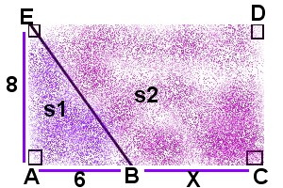
لاحظ جيدا الشكل في الأعلى.
1-أحسب ₁S مساحة المثلث AEB.
2- أحسب ₂S مساحة المستطيل EDCA بدلالة X.
3- أثبت أن ₃S مساحة شبه المنحرف EDCB هي 24+X8
4- أوجد قيمة X عندما يكون ₃S ضعف المساحة ₁S بمعنى: ₃S = ₁S2
5- تحقق أن 9=DE.
6- عين نقطة F من [ED] بحيث cm1,8=DF
7- أنشئ المستقيم (∆) الذي يشمل F و يوازي (EC) و الذي يقطع (DC) في R.
8- أحسب الأطوال: DR ، FR ، CE.
-بالتـــوفـــيـــــــق-

